Министерство науки и высшего образования Российской Федерации

ФГБОУ ВО «Волгоградский государственный технический университет»

Институт архитектуры и строительства

Факультет архитектуры и градостроительного развития

Кафедра «Цифровые технологии в урбанистике, архитектуре и строительстве»

|  |  |
| --- | --- |
|  | Утверждаю |
|  | Зав. кафедрой ЦТ |
|  |  |
|  | Д.С. Парыгин |
|  | (подпись) (инициалы, фамилия) |
|  | «_____»_________________202__г. |

Веб-портал для доступа к информационным образовательным ресурсам

ТЕХНИЧЕСКОЕ ЗАДАНИЕ

ЛИСТОВ – 12

|  |  |
| --- | --- |
|  | Руководитель работы  к.т.н., зав. каф. ЦТ Парыгин Д.С.  ___________  «_____»________________202__ г. |
| Нормоконтролер  к.т.н., зав. каф. ЦТ Парыгин Д.С.  ___________  «_____»______________202__ г. | Исполнитель  Студент группы ИСТ-2020  ___________ Мочалов Н.А.  «_____»_______________202__ г. |

Волгоград 2024 г.

Аннотация

Техническое задание на разработку информационного портала для доступа к образовательным ресурсам. Составлено и оформлено согласно ГОСТ 19.201-78. Страниц – 12.

Содержит основные сведения об объекте разработки, требования к программе и программной документации, технико-экономические показатели, стадии и этапы разработки, порядок контроля и приёмки.

Содержание

1 Введение 4

1.1 Наименование программы 4

2 Основания для разработки 4

2.1 Документы, на основании которых ведется проектирование 4

2.2 Организация, утвердившая документ, и дата утверждения 4

3 Назначение разработки 4

4 Требования к программе 5

4.1 Требования к функциональным характеристикам 5

4.1.1 Требования к составу выполняемых функций 5

4.1.2 Требования к организации входных данных 6

4.1.3 Требования к организации выходных данных 6

4.2 Требования к нефункциональным характеристикам 6

4.3 Требования к надежности 7

4.3.1 Требования к обеспечению надежного функционирования 7

4.3.2 Время восстановления после отказа 7

4.3.3 Отказы из-за некорректных действий оператора 7

4.4 Условия эксплуатации 7

4.4.1 Требования к численности и квалификации персонала 7

4.5 Требования к составу и параметрам технических средств 8

4.6 Требования к информационной и программной совместимости 8

4.6.1 Требования к методам решения 8

4.6.2 Требования к исходным кодам и языкам программирования 8

4.7 Требования к программным средствам, используемым программой 8

5 Требования к программной документации 9

5.1 Состав программной документации 9

6 Стадии и этапы разработки 9

7 Порядок контроля и приемки 10

7.1 Виды испытаний 10

7.2 Общие требования к приемке работы 10

Приложение А Макеты экранных форм 11

1 Введение

1.1 Наименование программы

Разработке подлежит веб-портал, предназначенный для предоставлении теоретических и практических данных для студентов специальностей СПО. Полное наименование программного продукта – «Сетевой портал для доступа к информационным образовательным ресурсам». Далее используется краткое название – программа.

2 Основания для разработки

2.1 Документы, на основании которых ведется проектирование

Разработка ведется на основании задания на выполнение выпускной квалификационной работы бакалавра по направлению 09.03.02 «Информационные системы и технологии». Утверждено приказом от 01.11.2023 №489-ст.

2.2 Организация, утвердившая документ, и дата утверждения

Задание на дипломное проектирование выдано к.т.н., заведующим кафедрой «Цифровые технологии в урбанистике, архитектуре и строительстве» ИАиС ВолгГТУ Парыгиным Д.С.

Задание выдано «01» октября 2023 г.

3 Назначение разработки

Разрабатываемая данное веб-приложение предназначено для удобного и эффективного управления информацией о курсах обучения или специализированных образовательных программ на веб-сайте. Оно обеспечивает возможность динамического отображения и организации данных, содержащихся в файлах Excel, на веб-странице с целью предоставления пользователям всесторонней информации о предлагаемых образовательных возможностях.

4 Требования к программе

4.1 Требования к функциональным характеристикам

4.1.1 Требования к составу выполняемых функций

Программа должна обеспечивать возможность выполнения перечисленных ниже функций:

* Адаптивный и отзывчивый дизайн на всех устройствах с разным размером экрана;
* Возможность вносить правки в тесты через excel таблицы для дальнейшего отображения на самом портале;
* Создание разных видов тестирования с разными вариациями ответов;
* Возможность отображения правильных и неправильных вариантов ответа во время прохождения тестирования;
* Загрузка информации по модулю из excel таблицы;

4.1.2 Требования к организации входных данных

Входными данными веб-приложения должны быть заполненные файлы формата Excel с конкретными данными о контенте, ключевых словах, кодах специальностей, и других параметрах. Каждый файл Excel представляет собой информацию о курсах обучения, и их структура должна соответствовать всем упомянутым раннее требованиям и функционалу.

4.1.3 Требования к организации выходных данных

Выходные данные веб-приложения нашего сайта должны обеспечивать пользователя четкой, актуальной и удобной информацией о курсах обучения. В этом контексте, важно, чтобы предоставляемая информация была структурированной и легкочитаемой. Веб-страница должна динамически обновляться, мгновенно отражая изменения в файлах Excel и обеспечивая пользователям актуальность информации в реальном времени.

Информация о каждом курсе обучения должна быть представлена в понятной форме с использованием различных элементов веб-дизайна, таких как заголовки, параграфы и списки. Пользователям также должна предоставляться возможность взаимодействия с данными, такими как фильтрация, поиск или сортировка, чтобы обеспечить удобство навигации.

Мультимедийные элементы, такие как изображения или видеоматериалы, должны встроены в выходные данные для обогащения пользовательского опыта. Выходные данные должны быть адаптивными для различных устройств, обеспечивая удобное просмотр на компьютерах и мобильных устройствах.

4.2 Требования к нефункциональным характеристикам

Программа должна соответствовать следующим требованиям:

* Отображение вопросов на странице, которые хранятся в excel;
* контрастный цвет сайта;
* пользовательский интерфейс главного окна должен быть разделен на три части (навигация, контентная часть, информация о модуле).

4.3 Требования к надежности

4.3.1 Требования к обеспечению надежного функционирования

Надежное (устойчивое) функционирование программы должно быть обеспечено совокупностью организационно-технических мероприятий, перечень которых приведен ниже:

* организацией бесперебойного питания технических средств;
* использованием лицензионного программного обеспечения.

4.3.2 Время восстановления после отказа

Время восстановления после отказа, вызванного сбоем электропитания технических средств (иными внешними факторами), не фатальным сбоем (не крахом) операционной системы, не должно превышать нескольких минут при условии соблюдения условий эксплуатации технических и программных средств.

4.3.3 Отказы из-за некорректных действий оператора

Отказы программы возможны вследствие некорректных действий оператора (пользователя) при взаимодействии с операционной системой.

4.4 Условия эксплуатации

4.4.1 Требования к численности и квалификации персонала

Минимальное количество персонала, требуемого для работы программы должно составлять – один пользователь программы.

4.5 Требования к составу и параметрам технических средств

Минимальные требования к параметрам технических средств:

* процессор (AMD Athlon 64 / AMD Opteron™ / Intel Xeon® с поддержкой Intel EM64T / Intel Pentium 4 с поддержкой Intel EM64T);
* память 2 ГБ ОЗУ;
* жёсткий диск 100 Мб.

4.6 Требования к информационной и программной совместимости

4.6.1 Требования к методам решения

Данные методы решения должны обеспечивать выполнение всех этапов проектирования программы в соответствии с их порядком и сроками выполнения, указанными в разделе 6 данного документа.

4.6.2 Требования к исходным кодам и языкам программирования

Исходные коды серверной части должны быть реализованы на языке javascript. Исходные коды, как клиентской части должны быть реализованы на языке программирования JavaScript (для работы тестов), html (для разметки структуры страницы) и css (для создания внешних стилей для сайта). В качестве используемых библиотек: jQuery (для более удобного взаимодействия между javascript и html), а также xlsx.full.min.js (для возможности работы с excel-таблицами).

4.7 Требования к программным средствам, используемым программой

В состав общесистемного и прикладного программного обеспечения входят операционная система (Microsoft Windows 7 Корпоративная / Microsoft Windows 7 Максимальная / Microsoft Windows 7 Профессиональная / Microsoft Windows 7 Домашняя расширенная / Microsoft Windows 8 / Microsoft Windows 8.1 / Microsoft Windows 10 Home / Microsoft Windows 10 Pro), браузер с поддержкой HTML5 и CSS3, локальный сервер.

В качестве интегрированной среды разработки программы должна быть использована среда VScode, также методология БЭМ и препроцессоры SASS и PUG.

Системные программные средства, используемые программой, должны быть представлены лицензионными локализованными версиями программных систем.

5 Требования к программной документации

5.1 Состав программной документации

Состав программной документации должен включать в себя техническое задание на разработку и проектирование программы (ГОСТ 19), пояснительную записку и исходные коды программы.

6 Стадии и этапы разработки

Проектирование программы происходит следующим образом:

Разработка должна включать следующие стадии:

* анализ требований пользователя (1 октября 2023г. – 31 октября 2023г.);
* разработка технического задания (1 ноября 2023г. – 30 ноября 2023г.);
* рабочее проектирование (1 декабря 2023г. – 28 декабря 2023г.);
* реализация программы (29 декабря 2023г. – 25 января 2024г.);
* тестирование программы (26 января 2024г. – 1 февраля 2024г.).

В рамках данного проекта внедрение программного продукта не предусмотрено.

7 Порядок контроля и приемки

7.1 Виды испытаний

Приемо-сдаточные испытания должны проводиться на защите выпускной работе бакалавра. Приемные мероприятия программы должны проводиться не позднее февраля 2024 года.

7.2 Общие требования к приемке работы

Возможность приемки программы должна определяться соответствием всем пунктам данного технического задания.

Приложение А  
Макеты экранных форм

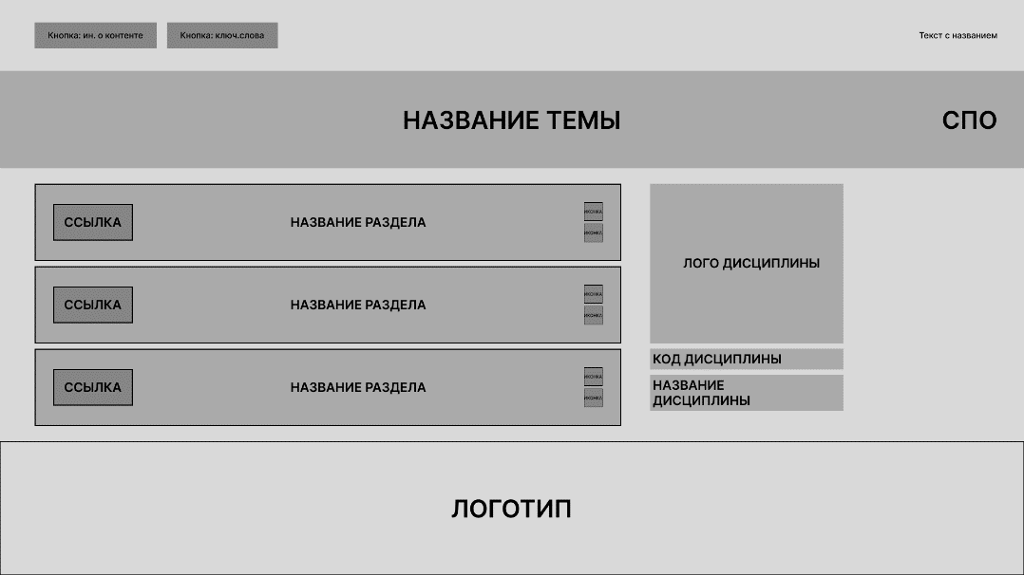

Рисунок 1 – экран главной страницы

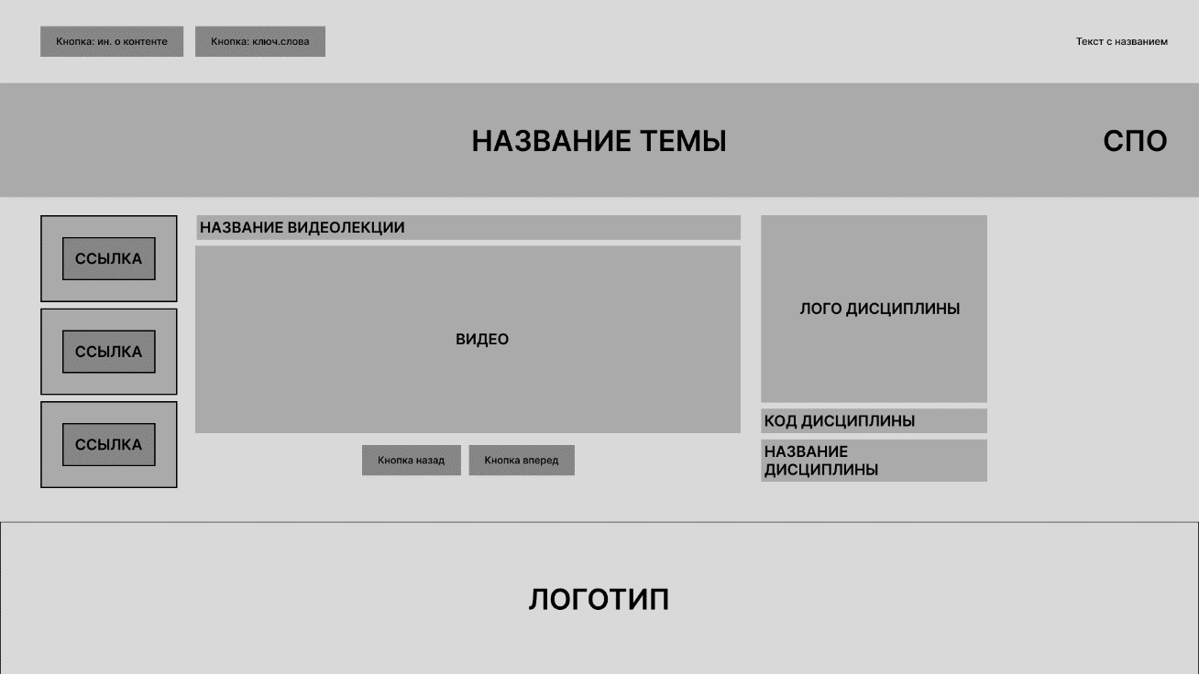

Рисунок 2 – Экран страницы «теоретический материал»

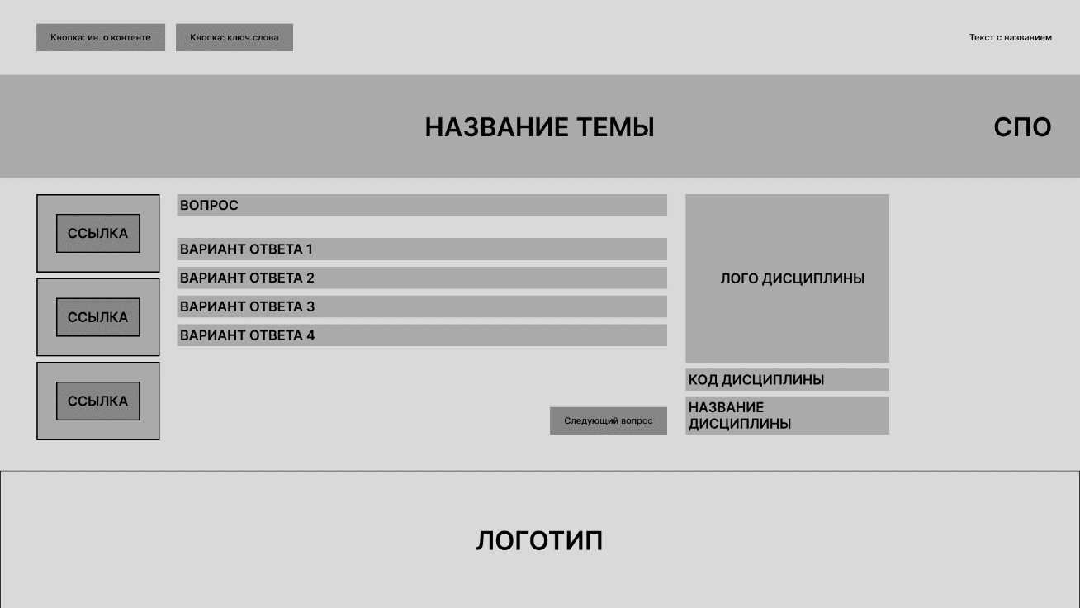

Рисунок 3 – Экран страницы «практическое тестирование»

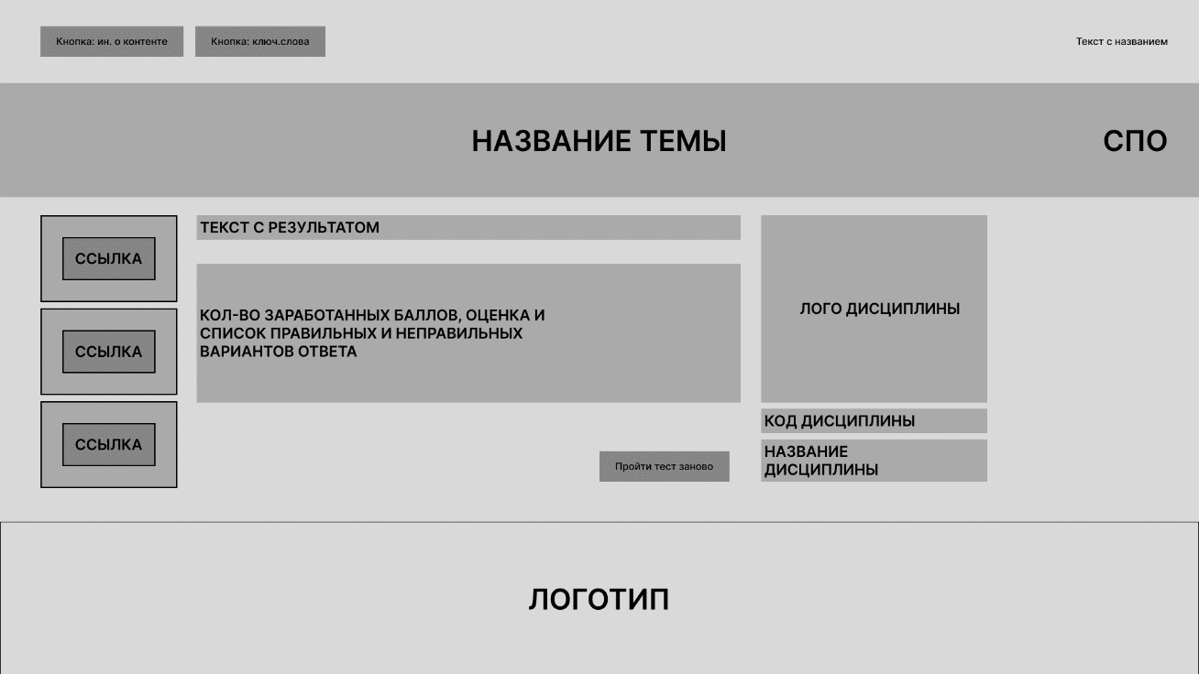

Рисунок 4 – Экран страницы «результат»